BRIGADIER-GENERAL M.M.L. RAFTER, MSM, CD

DIRECTOR GENERAL SUPPORT/STRATEGIC J4
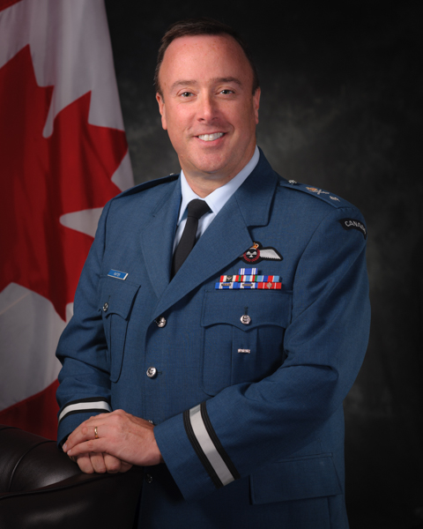
BGen Rafter joined the CAF in Jun 1988. Following basic training, he entered the Royal Military College of Canada (RMC),) Kingston, graduating in May 1992 with a BA (Bachelor of Arts) in History. His first posting was with the Wing Transportation Sqn at 5 Wing Goose Bay, where he provided support to the NATO Low Level Flying Training Program, as well as to CF units.
In 1995, he was posted to 1 Air Mov Sqn in Winnipeg, assuming MAMSO (Mobile Air Movements Section Officer), and later Sqn DCO duties. From Sept 1996 to Apr 1997, BGen Rafter deployed to Port-au-Prince, as the Canadian Contingent Movements and Transportation Officer within the United Nations Support Mission in Haiti. In late-1997, he took over as Wing Transportation Officer at 4 Wing Cold Lake.
In Apr 1999, BGen Rafter was posted to 1 Cdn Air Div HQ as A4 Mov 2. Upon promotion to Maj in Jul 2001, he was assigned to NDHQ as the J4 Mov Ops where he oversaw the first deployments of forces to Op APOLLO.
In Jul 2004, BGen Rafter was assigned to the Supreme Headquarters Allied Powers Europe (SHAPE) in Mons, Belgium, as a member of the Allied Movement Coordination Centre. As a NATO staff officer, he deployed to Addis Ababa, Ethiopia in 2005 to set up and oversee the movement aspects of the NATO op in support of the African Union's Darfur Integrated Task Force.
From Aug 2007 until Jun 2008, BGen Rafter was a student on JCSP (Joint Command and Staff Program) 34 at CFC (Canadian Forces College) Toronto. In July 2008, he was appointed Wing Admin O at 4 Wing Cold Lake. His command tour was cut short in 2009, however, when he was selected to attend the US Air Force's Air War College at Maxwell AFB, in Montgomery, Alabama.
Between 2010 and 2013, he held the positions of J3 Movements and later J3 at CANOSCOM HQ, Assistant Chief of Staff Support (ACOS Spt) at CEFCOM HQ and Deputy Chief of Staff Support (DCOS Sp) at the newly-formed CJOC HQ. In Sep 2011. BGen Rafter deployed on Op MOBILE as the TF LIBECCIO COS and later TF Comd. He assumed command of the Canadian Materiel Support Group in July 2013. He returned to NDHQ as Special Advisor to the VCDS in June 2015, before being promoted to his current rank and being appointed Chief of Staff VCDS in June 2016. In June 2017, Brigadier-General Rafter was appointed to his current position as Director General Support / Strategic J4.
Date biography modified: 2018-03-14

BRIGADIER-GÉNÉRAL M.M.L. RAFTER, MSM, CD

DIRECTEUR GÉNÉRAL - SOUTIEN/J4 STRATEGIQUE

Le bgén Rafter s'est joint aux FC en juin 1988. Après avoir suivi l'instruction de base, il entre au Collège Militaire Royal du Canada (CMR) Kingston, et reçoit son B.A. en histoire en mai 1992. Sa première affectation est avec l'Escadron de transport d'escadre de la 5e Escadre de Goose Bay, où il fournit du soutien au Programme de formation de vol à basse altitude de l'OTAN, ainsi qu'aux unités des FC.
En 1995, il est muté au 1er Escadron des mouvements aériens à Winnipeg où il occupe le poste d'O SMMA (Officier - Section Mobile des Mouvements Aériens) et, ensuite, celui de commandant-adjoint d'escadron. De septembre 1996 à avril 1997, le bgén Rafter est déployé à Port-au-Prince à titre d'officier des mouvements et du transport du contingent canadien avec la Mission de soutien de l'Organisation des Nations Unies à Haïti. À la fin de 1997, il assume le poste d'officier de transport d'escadre à la 4e Escadre de Cold Lake.
En avril 1999, le bgén Rafter est muté au QG de la 1re Division Aérienne du Canada à titre de A4 Mouvements 2. Promu au grade de major en juillet 2001, le bgén Rafter est assigné au QGDN à titre de J4 Mouvements opérationnels où il supervise les premiers déploiements de l'Op APOLLO.
En juillet 2004, le bgén Rafter est assigné au Grand Quartier général des Puissances alliées en Europe (SHAPE) à Mons, Belgique, comme membre du Centre de coordination des mouvements alliés. À titre d'officier d'état-major de l'OTAN, il est déployé à Addis Ababa en Éthiopie en 2005 pour établir et diriger les aspects liés aux mouvements de l'opération de l'OTAN en appui à la Force Opérationnelle Intégrée de l'Union Africaine au Darfour.
Du mois d'août 2007 jusqu'en juin 2008, le bgén Rafter suit le PCEMI (Programme de commandement et d'état-major interarmées) 34 au CFC (Collège des Forces Canadiennes) à Toronto. En juillet 2008, il est nommé officier d'administration d'escadre de la 4e Escadre de Cold Lake. Il doit cependant mettre un terme à sa période de commandement en 2009, alors qu'il est choisi comme candidat à la AWC (Air War College) de la US Air Force à la base aérienne Maxwell de Montgomery, Alabama.
Entre 2010 et 2103, il occupe les postes de J3 Mouvements et J3 au QG COMSOCAN, chef d'état-major adjoint – Soutien (CEMA Sout) au QG COMFEC et sous chef d'état-major - Soutien lors de la mise sur pied du QG COIC. Le bgén Rafter est ensuite déployé dans le cadre de l'opération MOBILE à titre de chef d'état-major de la Force opérationnelle LIBECCIO, et ensuite, comme commandant de la FO. Il assume le poste de commandant du Groupe de Soutien en Matériel du Canada en juillet 2013. De retour au QGDN en juin 2015, il comble le poste d’aviseur spécial au VCEMD jusqu’à sa promotion à son grade actuel en juin 2016, quand il est nommé CEM VCEMD jusqu’à sa promotion à son grade actuel en juin 2016, quand il est nommé CEM VCEMD. En Juin 2017, brigadier-Général Rafter a été nommé à son poste actuel de Directeur Général, soutien / Stratégique J4.
Date de modification de la biographie: 2018-03-

